**ESCUELA TÈCNICA SUPERIOR DE INGENIERÌA AGRONÓMICA   
Y DEL MEDIO NATURAL**

**MÁSTER UNIVERSITARIO EN GESTIÓN DE LA SEGURIDAD   
Y CALIDAD ALIMENTARIA**

**TRABAJO FINAL DE MÁSTER**

**EVALUACIÓN DE MATERIALES MESOPOROSOS DE SÍLICE PARA EL ENCAPSULADO Y LIBERACIÓN   
DE DIALIL DISULFURO**

ALUMNO  
**Miguel Antonio Martínez Domingo**

DIRECTOR ACADÉMICO  
**Jose Manuel Barat Baviera**

DIRECTORA EXPERIMENTAL  
Carolina Acosta Romero

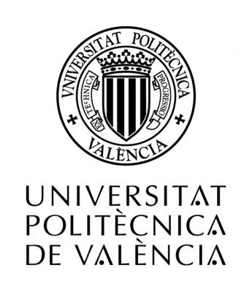



VALENCIA, Septiembre 2015

**Evaluación de materiales mesoporosos de sílice   
para el encapsulado y liberación de dialil disulfuro**

Miguel Antonio Martínez Domingo[1], José M. Barat1, Carolina Acosta1

# RESUMEN

Con el auge de los alimentos funcionales, el uso de nuevos materiales y el potencial de los compuestos biocidas se abre una interesante área de investigación y desarrollo para la industria alimentaria. Recientes estudios muestran que el uso de materiales mesoporosos de silica (MSP), además de ser interesantes soportes de encapsulación, ofrecen posibilidades de liberación controlada, protección a compuestos termo o fotolábiles a la vez que pueden llegar a enmascarar olores. Estas características resultan atractivas para el uso de compuestos lábiles o con fuertes características sensoriales. En el presente proyecto se evalúa la liberación de dialil disulfuro (DADS), derivado del ajo con reconocida actividad biocida. Con el fin de identificar el sistema óptimo de cargado y liberación del DADS se usaron dos diferentes materiales de sílice mesoporosa: MCM-41 y SBA-15. Finalmente, para asegurar la actividad biocida del compuesto tras el encapsulado, se evaluó su capacidad antimicrobiana. Mediante este proyecto, fue posible identificar un material y un sistema de cargado que permitió una óptima liberación del compuesto encapsulado. La evaluación de la actividad antimicrobiana del DADS, tanto en solución como encapsulado se evaluó sobre una cepa de E. Coli K12. Empleando DADS libre en concentraciones superiores a 50mg/ml se logró una completa inhibición, mientras que la liberación de DADS encapsulado logró una disminución de dos unidades logarítmicas del crecimiento de la bacteria. Este proyecto abre las puertas a una interesante vía de control bacteriano con compuestos encapsulados, sin embargo es necesario reevaluar y optimizar el sistema propuesto, de modo que se logre controlar los inconvenientes que se presentaron a lo largo del proyecto.

**Palabras clave**: Dialil disulfuro, ajo, antimicrobiano, material mesoporoso, liberación controlada, MCM41, SBA15.

# RESUM

Amb l'auge dels aliments funcionals, l'ús de nous materials i el potencial dels compostos biocides, s'obri una interessant àrea d'investigació i desenvolupament per a la indústria alimentària. Recents estudis mostren que l'ús de materials mesoporosos de sílice (MSP), a més de ser interessants suports d'encapsulació, oferixen possibilitats d'alliberament controlat, protecció a compostos termo o fotolàbils, al mateix temps que poden arribar a emmascarar olors. Estes característiques resulten atractives per a l'ús de compostos làbils o amb fortes característiques sensorials. Este projecte va avaluar l'alliberament de dialil disulfur (DADS), derivat de l'all, amb reconeguda activitat biocida. A fi d'identificar el sistema òptim de carregat i alliberament del DADS, es van usar dos diversos materials de sílice mesoporosa: MCM-41 i SBA-15. Finalment, per assegurar l'activitat biocida del compost després de l'encapsulació, es va avaluar la seua capacitat antimicrobiana. Per mitjà d'este projecte, va ser possible identificar un material i un sistema de carregat que va permetre un òptim alliberament del compost encapsulat. L'avaluació de l'activitat antimicrobiana del DADS, tant en solució com encapsulat es va avaluar sobre un cep *E. Coli* K12. Emprant DADS lliure en concentracions superiors a 50mg/ml es va aconseguir una completa inhibició, mentres que l'alliberament de DADS encapsulat va aconseguir una disminució de dos unitats logarítmiques del creixement del bacteri. Este projecte obri les portes a un interessant estudi de control bacterià amb compostos encapsulats. No obstant aixó, és necessari reavaluar i optimitzar el sistema proposat, de manera que s'aconseguisca controlar els inconvenients que es va presentar al llarg del projecte.

**Paraules clau:** dialil disulfur, all, antimicrobià, material mesoporós, alliberació controlada, MCM41, SBA15.

# ABSTRACT

The use of new materials for food applications and the antimicrobial potential of different compounds open a new and interesting research area. Recent studies on mesoporous silica-based materials (MSP) have shown them as interesting carriers, MSP are able to perform controlled release of substances, and preserve compounds from light and high temperatures. These features are interesting to encapsulate labile compounds. This project evaluated the release of diallyl disulphide (DADS), garlic derived biocide. Aiming to identify an optimal loading and release system of DADS two different materials were used, MCM-41 and SBA-15. Finally, to ensure the biocide activity of the encapsulated compound, an analysis of its antimicrobial effects was performed on *E coli*. This research identified an optimal material and loading system for DADS. Otherwise, the antimicrobial activity of DADS was confirmed in both encapsulated and free form. *E. coli* growth was completely inhibited beyond 50 mg/mL of DADS. This project opens up an interesting study of bacterial control with encapsulated compounds, however, it is necessary to revaluate the system to solve the drawbacks encountered.

**Keywords:** diallyl disulphide, garlic, biocide, mesoporous material, controlled release, MCM41, SBA15.

**CONTENIDO**

RESUMEN 1

RESUM 1

ABSTRACT 2

1 INTRODUCCIÓN 5

2 MATERIALES Y MÉTODOS 7

2.1 Síntesis de los sistemas de encapsulación 7

2.1.1 Soporte mesoporoso MCM-41 (M0) 7

2.1.2 Soporte mesoporoso SBA-15 (S0) 8

2.2 Encapsulado del DADS (sólidos M y S) 8

2.3 Funcionalización de los soportes cargados con DADS 8

2.4 Ensayo de liberación 9

2.4.1 Liberación de los sólidos sin funcionalizar 9

2.4.2 Ensayo de liberación con puerta 9

2.5 Método de detección y cuantificación de DADS 9

2.6 Evaluación de la capacidad biocida del DADS en *E. coli* 9

2.6.1 Ensayo de inhibición del DADS encapsulado 9

3 RESULTADOS Y DISCUSIÓN 10

3.1 Desarrollo de un método de detección y cuantificación de DADS 10

3.2 Caracterización del material sintetizado 11

3.2.1 Evaluación de la estructura mesoporosa 11

3.2.2 Evaluación del material encapsulado 13

3.3 Optimización del cargado 14

3.4 Propuesta para controlar la liberación 15

3.5 Evaluación del potencial antimicrobiano del DADS libre y DADS encapsulado 15

4 CONCLUSIONES 17

REFERENCIAS 18

# INTRODUCCIÓN

El ajo es un alimento rico en hidratos de carbono, sales minerales y vitaminas (Block et al. 1992; Kim et al. 1995). Adicionalmente, contiene una elevada cantidad de compuestos azufrados, que se asocian con las propiedades funcionales de este alimento.

La aliína, es uno de los principales compuestos azufrados, sin embargo es muy inestable debido a que el enzima alinasa, liberada en los procesos de corte o masticación del ajo, lo transforma en alicina. La alicina a su vez, se descompone rápidamente en diferentes compuestos como el dialil sulfuro, dialil disulfuro y dialil trisulfuro, de entre los cuales el dialil disulfuro supone aproximadamente el 74% del producto de descomposición (Calvey et al. 1997; Lanzotti 2006; Tung-Hsi, Wu, y Liou 1989).

Dentro de las propiedades funcionales del ajo, destacan la reducción del riesgo de enfermedades cardiovasculares (Emmanuel et al., 2015). El uso de extractos de ajo ha logrado la inhibición de la activación de plaquetas (Allison et al. 2012), además se han encontrado efectos antioxidantes sobre lipoproteínas de baja densidad (Dillon et al. 2003) así como la mejora de la elasticidad vascular y la función endotelial (Larijani et al. 2013). Por otra parte, numerosos estudios apuntan la posibilidad de efectos anticancerígenos derivados de su consumo, sin embargo la evidencia se considera muy limitada según un trabajo de revisión bibliográfica (Kim y Kwon, 2009). No obstante, una de las principales características del ajo es su carácter biocida (Casella et al. 2013; Zalepugin et al. 2010), que se asocia principalmente a los compuestos azufrados (Bojalil y Bárcenas 2013; Fujisawa et al. 2009; Lu et al. 2012).

Las propiedades bactericidas de estos compuestos ya han sido utilizadas en el control de crecimiento de patógenos como hongos (Magro et al. 2006). Así mismo los efectos antibacterianos se han evaluado contra *C. jejuni* (Lu et al. 2011), *S. aureus, P. aureoginosa y E. coli* (Casella et al. 2013), efecto generalmente asociado a la inhibición de enzimas por grupos tiol (Ankri y Mirelman 1999).

Dentro de los principales patógenos alimentarios, *E. coli* puede causar enfermedades como infección del tracto urinario (Stokholm et al. 2012), meningitis neonatal (Nakamura et al. 2015) o gastroentiritis (Huerta et al. 2000). En la actualidad, *E coli* representa un gran riesgo dentro de la industria ya que tiene mayor resistencia (Hammerum y Heuer 2009). Esta bacteria se transmite a los humanos por contacto físico con otra persona infectada, contacto con animales (Stokholm et al. 2012) e ingestión de agua o comida contaminada (Chick et al. 2001; Huerta et al. 2000; Laidler et al. 2013). Los síntomas que produce son dolor abdominal, diarrea, náuseas, vómitos, fiebre, fatiga y deshidratación. Sin embargo, en muchos pacientes los síntomas no aparecen, pese a ello transmiten la bacteria (Nielsen et al. 2014).

Para prevenir tales infecciones se han evaluado diferentes extractos de ajo; uno de los estudios, extrajo mediante fluidos supercríticos los componentes sulfurados y su uso mostró buenos resultados (Zalepugin et al. 2010). Sin embargo el contenido en compuestos organosulfurados oscila dependiendo de la variedad del ajo y de las condiciones de cultivo y almacenamiento (Ichikawa, et al. 2006). Por otra parte, estos extractos contienen mezclas de los compuestos sulfurados, por lo que no se determina el efecto de cada uno de ellos por separado, lo cual es un gran limitante a la hora de estandarizar su uso en alimentos.

El dialil disulfuro (DADS) parece un buen candidato para ser estudiado por separado ya que, por una parte, es el producto mayoritario de la descomposición de la alicina y, por otra, diversos estudios muestran su efecto inhibitorio sobre diferentes bacterias como *Salmonella typhinorium, S. aureus, Listeria monocitogenes* y también *E. coli* (Fernández-López et al. 2005; Lu et al. 2011; Rattanachaikunsopon y Phumkhachorn 2009; Yin y Cheng 2003).

No obstante, el uso de estos compuestos sulfurados, presentan una serie de inconvenientes que limitan su uso en la industria alimentaria. Uno de ellos es su inestabilidad frente a las altas temperaturas, además de su capacidad para modificar las características organolépticas del alimento. Una posible aproximación para resolver estos inconvenientes es la encapsulación.

En la actualidad se evalúan nuevos materiales para la encapsulación de diversos compuestos. Entre estos materiales destacan las partículas mesoporosas de sílice. Este soporte posee una elevada área superficial, una formación porosa ordenada (poros hexagonales) con una estrecha distribución entre poros (diámetro entre 2 y 5 nm). Estas características y su selectividad por moléculas pequeñas, tales como componentes volátiles de aceites esenciales, hacen que sean excelentes sistemas de encapsulación (Janatova et al. 2015).

Dentro de las propiedades o características que tienen estos sólidos la forma como está hecha su superficie permite que hayan interacciones a través de las cuales es posible anclar una gran variedad de moléculas. Inicialmente se usaban adhiriéndoles marcadores moleculares, después, con el auge de la liberación controlada, se planteó usar moléculas que recubren la superficie de dichos sólidos desarrollando una tecnología llamada “molecular gates” (puertas moleculares) (Trewyn et al. 2007). Estas “puertas” presentan la propiedad de cambiar de conformación dependiendo de las condiciones del medio pudiendo estar abiertas o cerradas. De modo que permiten la liberación controlada de los componentes encapsulados en función de un estímulo específico presente en el medio (Bernardos et al. 2008; Giri et al. 2005; Lin et al. 2009; Zhu y Fujiwara 2007).

Un estudio reciente de estos sistemas mesoporosos evalúo la encapsulación de la vitamina B1. En este caso, se anclaron a las partículas un sistema de aminas. La liberación de la vitamina mostró diferentes cinéticas de liberación a pH neutro y ácido (Wu et al. 2007). Siendo la liberación de la molécula cargada significativamente mayor a pH neutro que a ácido.

Es importante resaltar que el soporte mesoporoso sin los ensamblados tipo puerta también ha sido usado para función de liberación de compuestos (Qu et al. 2006; Rosenholm y Lindén 2008; Vallet-Regí et al. 2007). Sin embargo sin los ensamblados tipo puerta presenta una cinética simple de liberación mientras que con ellos se puede, a priori, controlar la liberación en condiciones específicas.

Con el fin de aprovechar las características de estos materiales y dado el potencial antimicrobiano de los compuestos presentes en el ajo, se propone encapsular el dialil disulfuro empleando un sistema de liberación basado en materiales mesoporosos de sílice. El objetivo del proyecto es optimizar el sistema de cargado y liberación del dialil disulfuro a la vez que se evalúa su estabilidad como agente biocida frente a una cepa de *E. coli*.

# MATERIALES Y MÉTODOS

Todos los productos fueron usados directamente sin la aplicación de ningún tipo de purificación. Los compuestos Dialildisulfuro (Tech., 80%), ortosilicato de tetraetilo (TEOS), n-bromuro de cetiltrimetilamonio (CTAB), hidróxido de sodio, trietanolamina (TEAH3), y 3-aminopropiltrietoxisilano, 3-[2-(2-aminoetilamino)etilamino]-propil-trimetoxisilano, fueron proporcionados por la marca Aldrich.

Se empleó la cepa *E. Coli K12* suministrada por la Colección Española De Cultivos Tipo (CECT) y se reconstituyó siguiendo las instrucciones dadas por la CECT. En las cepas microbianas y la preparación de inóculos se utilizaron medios generales: *Plate Count Agar* (PCA) y *Triptic Soy Broth* (TSB). Como medio selectivo se empleó *Tryptone Bile x-glucoronide* (TBX) agar. Todos los medios de cultivo fueron suministrados por Scharlau S.A.

La caracterización de los materiales se hizo por Difracción de Rayos X, Microscopía electrónica de transmisión (TEM) y análisis termogravimétrico TGA. La difracción de rayos X, se realizó en un difractometro Seifert 3000TT, usando radiación alfa Cu K. Los análisis termogravimétricos se realizaron, en TGA/SDTA 851e Mettler Toledo, usando una atmósfera oxidante (aire, 80 mL/min) con un programa de calentamiento de 393 a 1273K y una rampa de 10 ºC/min.

Finalmente, el estudio de carga y liberación se monitorizó mediante cromatografía líquida de alta presión empleando un cromatógrafo Lachrom Ultra y una columna Kromophase C18.

## Síntesis de los sistemas de encapsulación

### Soporte mesoporoso MCM-41 (M0)

Este sólido se sintetizó a través de la "ruta de los atranos" (Cabrera et al. 2000) un método basado en el uso de ligandos relacionados con la trietanolamina (TEAH 3) (generalmente “atranos” y “silatranos” por su contenido de complejos de silicona) como precursores hidrolíticos inorgánicos y surfactantes como especie porógena. La relación molar de los reactivos es, 8TEAH:2TEOS:0.52CTAB:0.5NaOH:180H2O.

Para la síntesis de las partículas, se añadieron 4.68 g de CTAB a 118 °C a una solución de TEAH 3 (25.79 g) que contenía 0.045 mol de derivado de silatrano (e.g. 11 mL de TEOS se añadió a 70 °C al TEA, e.g., en forma de Si(TEA)(TEAH 2 ), donde TEA es el ligando completamente desprotonado). A continuación, se añadieron lentamente 80 mL de agua bajo agitación intensa a 70 °C. Esta mezcla se envejeció durante la noche a temperatura ambiente. El sólido resultante fue recolectado por filtración y lavado con agua y etanol. Finalmente, el sólido se secó a 70 °C. Para terminar de preparar el material poroso (M0), el sólido fue calcinado a 550 °C en atmósfera oxidante durante 5h con el objetivo de eliminar el surfactante (CTAB).

### Soporte mesoporoso SBA-15 (S0)

Las partículas SBA-15 (S0) se sintetizaron siguiendo un método ya descrito (Zhao et al. 1998). Se utilizó P123 como soporte estructural. La relación molar de los reactivos se fijó a 0.017 P123:1.0 TEOS:6 HCl:196 H2O. La preparación se llevó a cabo mezclando una solución acuosa de P123 con una solución de HCl y agitando durante 2h, tras la cual la fuente de sílica, TEOS, fue añadida. La mezcla final se agitó durante otras 20h.

## Encapsulado del DADS (sólidos M y S)

En función de lo que se ha adelantado en el estudio de materiales mesoporosos de sílice como soporte para encapsulación. El cargado del compuesto se hizo mediante un sistema denominado impregnación (i).

En un pesafiltros se dispusieron 100mg de sólido (M0 ó S0) extendiendo el sólido por toda la superficie del recipiente. A continuación, se añadió sobre el sólido un volumen de 500 ul de una solución de DADS en acetonitrilo.   
El volumen de cada ciclo de carga se añadió gota a gota dejando secar entre aplicaciones. Tras el último ciclo de cargado el sólido se mantuvo en campana de extracción de gases durante 24h para conseguir un completo secado. Mediante este sistema se asume que el solvente se volatiliza y el compuesto se concentra en los poros del sólido, obteniendo el sólido cargado M y S, para los sólidos MCM41 y SBA15, respectivamente.

Se aplicaron entre 1 y 3 ciclos de carga de 0.5mL, hasta un total de 1.5mL (3x0.5mL en el de tres ciclos) de la solución de DADS en ACN de 10mg/mL.

## Funcionalización de los soportes cargados con DADS

En un matraz de fondo redondo, a 100mg de sólido cargado (M y S) se adicionó un exceso de puerta N3, 3-[2-(2-aminoethylamino)-ethylamino]propyl-trimethoxysilane (4.3 mL, 15.0 mmol), en 10 ml de acetonitrilo. La mezcla se agitó durante 5,5 h a temperatura ambiente en una atmósfera inerte de argón.

El sólido obtenido (M-N3 y S-N3, respectivamente) se filtró y se lavó con solución ácida, a un pH de 2,0 (se acidificó con ácido sulfúrico), con el objeto de evitar la apertura de la puerta. Finalmente, el sólido se secó durante 12 h a 35 º C (Bernardos et al. 2008).

## Ensayo de liberación

### Liberación de los sólidos sin funcionalizar

A 30g del sólido cargado se le realizó un prelavado añadiendo 1mL de ACN. Durante 2 minutos los eppendorf se centrifugaron a 8000rpm.   
El sobrenadante se guardó en un vial y se refrigeró, para posterior análisis en HPLC. Tras el prelavado, el sólido se secó en estufa a 40ºC durante 10minutos. El sólido seco y prelavado se puso en un vial al que se le añadieron 12mL de ACN. Se mantuvo en agitación durante 2h y se obtuvo una primera muestra, a los 30 minutos de liberación y la muestra final tras los 120 minutos, se filtraron y reservaron para análisis por HPLC.

### Ensayo de liberación con puerta

Se introdujeron 30mg del sólido con la puerta pegada en un vial al que se le añadieron 12mL de agua a pH 7. La misma prueba se realizó añadiendo agua a pH 2.0 en lugar de 7; Esta mezcla se mantuvo en agitación, y se tomaron muestras para analizar a los 30 y a los 120 minutos.

## Método de detección y cuantificación de DADS

Se desarrolló un método de cromatografía líquida, HPLC, para la detección del DADS, empleando un sistema en fase reversa con columna C18, detección UV a 240nm y fase móvil en gradiente de agua:acetonitrilo a un flujo de 0.6ml/min. El HPLC se calibró mediante una recta patrón generada a partir de cinco diluciones de DADS en ACN.

## Evaluación de la capacidad biocida del DADS en *E. coli*

A partir de una colonia aislada de un cultivo de *E.coli* K-12, obtenida de una triple estría en PCA. Se hizo un inóculo en un tubo de ensayo con 10 mL de caldo de cultivo TSB, que se mantuvo a 37ºC durante 24h.

Matraces con 15mL de TSB fueron inoculados con *E. coli* previamente cultivado, a los cuales se les adicionó una solución de DADS con y sin DMSO en diferentes concentraciones: 0.25, 0.5, 1, 2, 3, 4, 5, 6, 50 y 100 mg DADS/ml TSB, cercanas al rango de CMI para otras cepas de *E.coli* (Pongsak Rattanachaikunsopon y Phumkhachorn 2008; Yin y Cheng 2003). Adicionalmente al rango de concentraciones evaluadas de DADS, se realizó un control doble positivo (sin DADS ni DMSO), otro positivo (sin DADS) y un tercero negativo (sin inóculo). Cada concentración y control se incubó por duplicado. Los matraces se mantuvieron a 37ºC en agitación a 180rpm durante 24h. Una vez completada la incubación, se sembraron hasta 4 diluciones de cada concentración en placas de TBX. Tras incubarse durante 24h a 37ºC se realizó el recuento de UFC y se aproximó la CMI.

### Ensayo de inhibición del DADS encapsulado

50mg de sólido se dispusieron en los 15 ml de medio TSB inoculado, que se mantuvo a 37ºC durante 24h en agitación a 180rpm. Una vez completada la incubación, se sembraron hasta 4 diluciones de cada concentración en placas de TBX. Tras incubarse durante 24h a 37ºC se realizó el recuento de UFC.

Además de la evaluación del sólido cargado, se realizaron dos controles adicionales con sólido sin cargar a la mayor y a la menor concentración para comprobar si el sólido *per se* ejerce algún efecto en el crecimiento del microorganismo. Cada concentración y control se realizó por duplicado.

# RESULTADOS Y DISCUSIÓN

## Desarrollo de un método de detección y cuantificación de DADS

Si bien es cierto que la literatura reporta principalmente métodos de detección por cromatografía de gases (CG) (Lanzotti 2006; Sun et al. 2006). La fácil degradación térmica de los compuestos presentes en el ajo hace que los métodos desarrollados mediante esta técnica requieran mayor desarrollo (Arnault et al. 2000). En este contexto, la cromatografía liquida de alta resolución HPLC representa una buena opción, principalmente para el análisis de las muestras específicas de este estudio, donde se requiere un sistema versátil y fácil de emplear que permita una adecuada detección y cuantificación del DADS.

Basados en los estudios de diferentes autores, se seleccionaron varios sistemas de fase reversa que emplean columnas C18 con la presencia de acetonitrilo, metanol y agua en la fase móvil (Bocchini et al. 2001; Bose et al. 2014; Ghani 2010). La Tabla 1 resume las características de dichos métodos y los resultados obtenidos.

El patrón de DADS corresponde a un compuesto comercial que en su mayoría está compuesto por dialil disulfuro, sin embargo contiene trazas de compuestos asociados como trialil disulfuro y diallil trisulfuro. Por otra parte, el dialil disulfuro representa el compuesto con peso molecular más bajo y, en general, el de estructura molecular más pequeña (C6H10S2). De modo que su detección se asocia con la señal del primer componente que eluye, al ser el compuesto que menor tiempo se retiene en la columna.

Tabla 1 Descripción de los métodos de HPLC evaluados

|  |  |  |
| --- | --- | --- |
|  | CARACTERISTICAS | OBSERVACIONES |
| METODO 1 | Fase reversa: Columna C18| 25ºC  Detector : UV 254 nm  Flujo: 0.5ml/min  Fase móvil isocrática:  metanol:agua 50:50 | En este primer acercamiento, presentó una señal en el frente de columna, que genera ruido excesivo en la respuesta y hace que la sensibilidad del método sea muy baja. Adicionalmente, tal y como se ve en la Figura 1a, este método no logró una adecuada separación de los picos. |
| METODO 2 | Fase reversa: Columna C18| 25ºC  Detector: UV 240 nm  Flujo:0.5ml/min  Fase móvil isocrática:  metanol-agua 50:50 | La figura 1b, muestra una mejora en relación con el método anterior, respecto a la presencia de señal en el frente de columna; lo cual puede asociarse al cambio de longitud de onda, en el detector. Sin embargo, la aparición de “hombros” en las señales detectadas, muestran la deficiencia en la resolución y separación de picos. |
| METODO 3 | Fase reversa: Columna C18| 28ºC  Detector UV 240 nm  Flujo 0.6ml/min  Fase móvil en gradiente  agua:acetonitrilo :  90:10 0min  20:80 20min  20:80 60min  90:10 70min | Finalmente con el cambio del disolvente y la propuesta de una fase móvil en gradiente, se mejoró considerablemente la separación y resolución de los picos. Sin embargo, un análisis de más de una hora resulta poco práctico, de modo que se optimizó el sistema hasta obtener un análisis de 35min, Figura 1c. |

**a.**

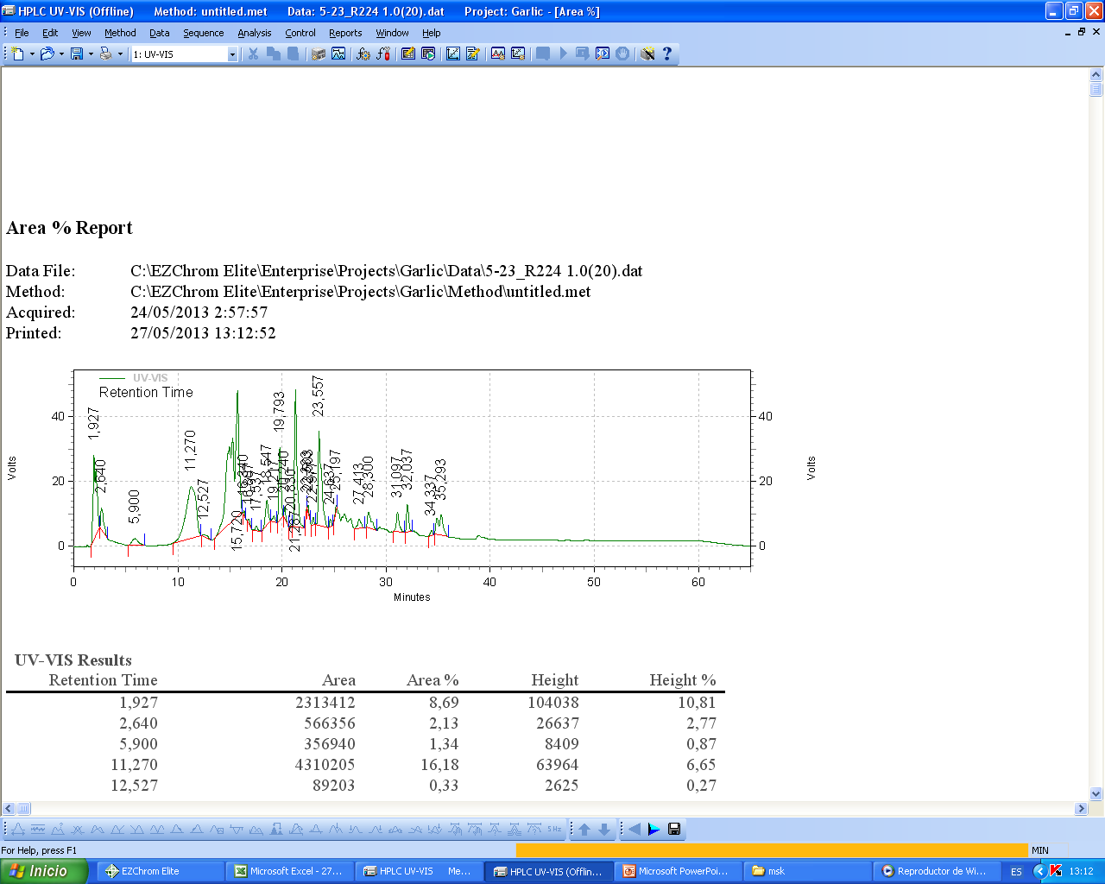

**b.**

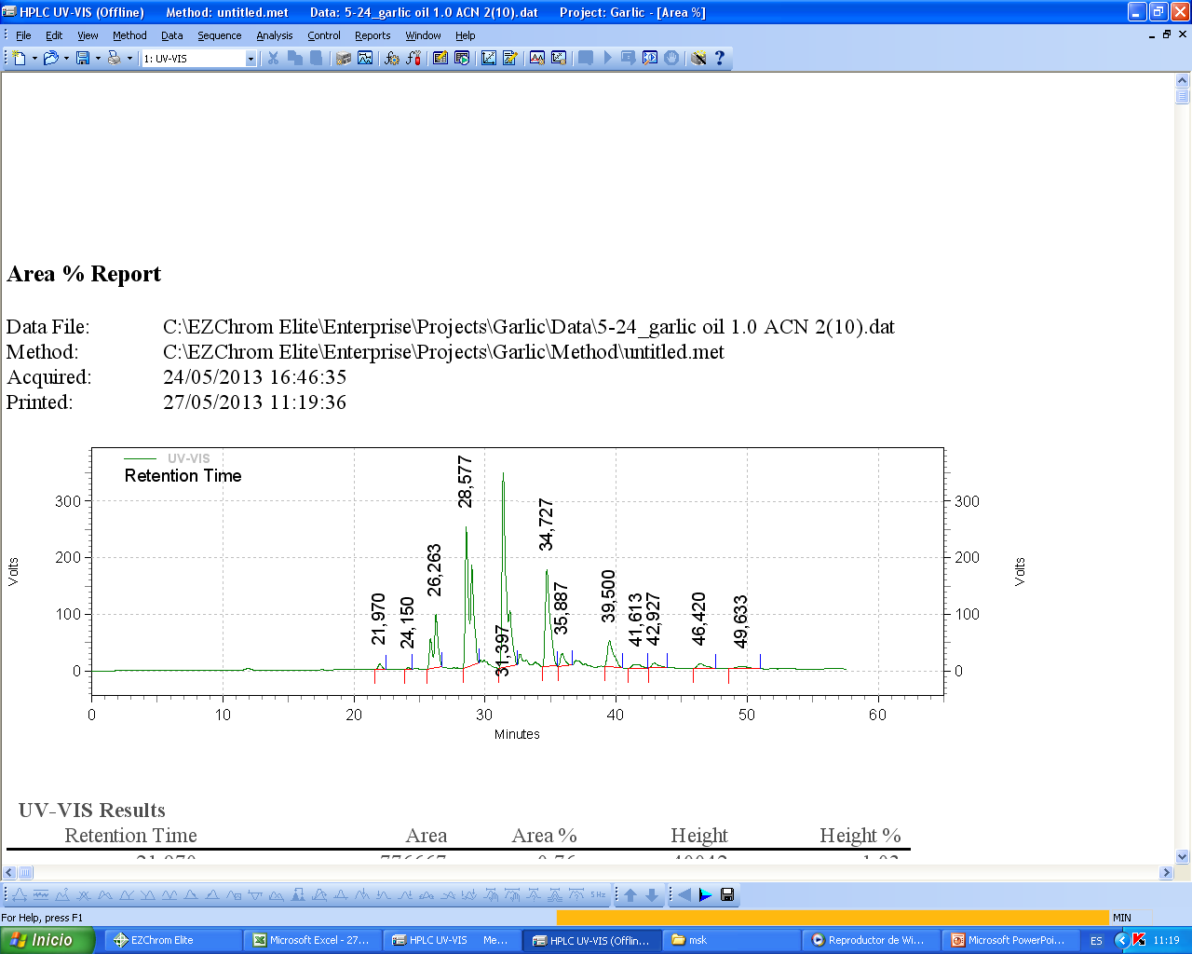

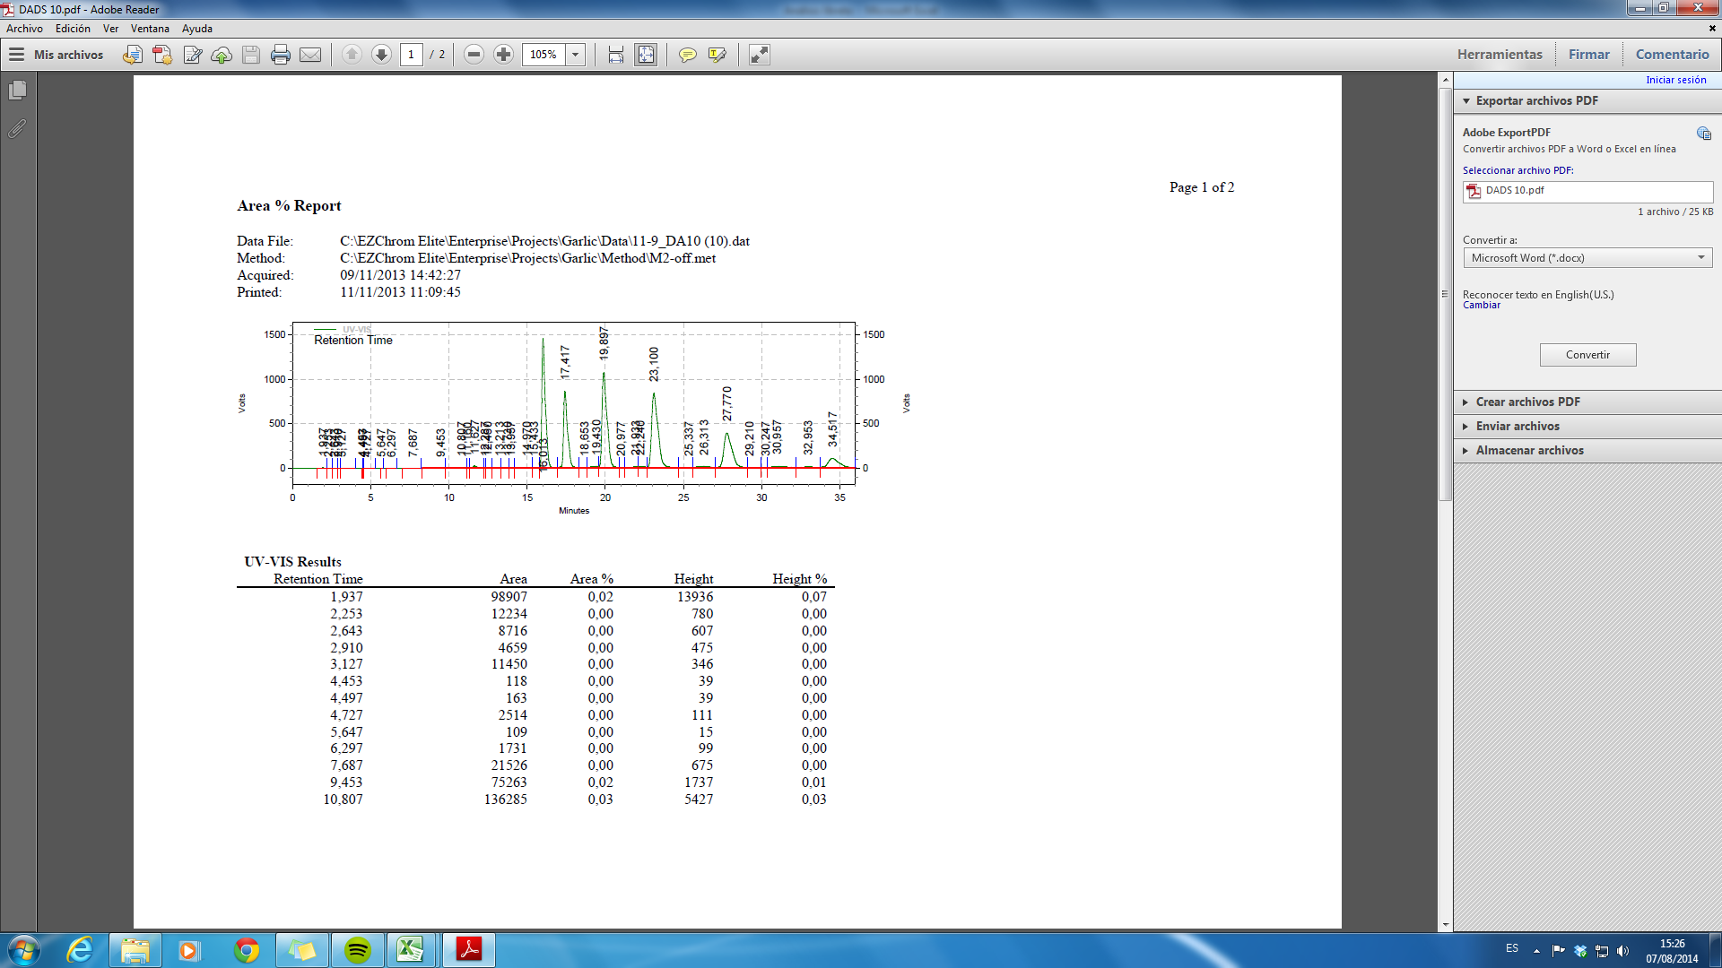

**c.**

Figura 1 Cromatogramas obtenidos en cada uno de los métodos propuestos.   
a. Método 1, b. Método 2, c. Método 3, optimizado en tiempo.

## Caracterización del material sintetizado

### Evaluación de la estructura mesoporosa

En primer lugar se evaluaron los patrones de difracción de rayos X (XRD). La figura 2 muestra para el sólido MCM-41 que las curvas obtenidas presentan las cuatro reflexiones de bajo ángulo, típicos de un arreglo hexagonal, lo que confirma la estructura del sólido sintetizado. Adicionalmente, el significativo cambio de intensidad en el primer ángulo (100), entre la muestra sin calcinar y la calcinada, confirman que la eliminación del surfactante (CTAB) ha despejado los poros y, por tanto, no se ha dañado la estructura del sólido. Por otro lado, en la curva a2, aunque la intensidad se modifica, la presencia de este pico (100) después del proceso de encapsulado, indica que la estructura mesoporosa se preserva.



Figura 2. Patrón de difracción de rayos X a. Sólido MCM-41 a1. Sintetizado sin calcinar, a2: Sólido M0 (MCM-41 después de la calcinación) a3. Sólido M, M0 cargado con DADS.

El patrón de XRD del sólido SBA-15 no se muestra, sin embargo podemos decir que presenta el mismo comportamiento, donde se confirma la estructura hexagonal y porosa del sólido después de la calcinación y después del proceso de encapsulado.

Adicionalmente al estudio de patrones por XRD, la estructura porosa de los sólidos se confirmó a través de microscopía electrónica de transmisión (TEM). Esta técnica no diferencia entre sólidos con y sin carga, pero un acercamiento a los bordes de las partículas permite ver claramente los poros tal y como indica la Figura 3.

En términos generales la estructura porosa de los sólidos MCM-41 y SBA-15 es similar, la diferencia radica principalmente en la conformación de las partículas; mientras que en el caso del sólido M0 (Figura 3a), se tiene formas irregulares, en el caso del sólido S0, la tendencia es a presentar partículas de forma acicular.

. 

**a.**



**b.**

Figura 3. Imagen obtenida por TEM de los sólidos sintetizados.   
a. M0 b. S0

### Evaluación del material encapsulado

Finalmente para confirmar que se ha cargado el compuesto de interés en el sólido, se hizo un estudio termogravimétrico (TGA), donde a medida que se incrementa la temperatura se degrada el material presente en la muestra. En este caso, se identificó en la primera etapa la degradación de todo el material orgánico y, al final, el óxido de silicio que compone el sólido que cuenta como residuo. De modo que fue posible identificar la relación de masa de materia orgánica por masa de óxido de silicio (por masa de sólido). La Tabla 2 muestra estos valores.

Tabla 2. Evaluación del material orgánico presente en los sólidos sintetizados.

|  |  |
| --- | --- |
| **Sólido** | **Carga de material orgánico según TGA** mg materia orgánica/mg sólido |
| M1 | 0.04 |
| M1-N3 | 0.11 |
| S1 | 0.06 |
| S1-N3 | 0.12 |

Los resultados obtenidos por termogravimetría muestran que hay presencia del compuesto y está por encima del 70% de la carga teórica (DADS cargado inicialmente). Adicionalmente, el estudio del material encapsulado y funcionalizado con la puerta molecular muestra un incremento en la cantidad de materia orgánica, que confirma la presencia del sistema molecular anclado a la superficie del sólido.

## Optimización del cargado

En este caso se probaron dos sólidos diferentes: MCM41 y SBA15, que se cargaron con una solución de DADS en acetonitrilo, empleando diferente número de ciclos de carga (1, 2 y 3). Cada carga de 0,5ml.

Se cuantificó la cantidad de DADS liberado para cada uno de ellos mediante el método de cromatografía desarrollado previamente.

Figura 4. Porcentaje de liberación de DADS desde el sólido MCM41 (M) y SBA15 (S) previamente cargado con 1, 2 y 3 ciclos de carga.

La figura 4 muestra que el porcentaje de liberación es mayor con solo un ciclo de carga que con dos y tres tanto en el sólido MCM41 como en SBA15. Este comportamiento podría deberse a que el DADS ocupa la mayor parte del volumen intersticial con la primera carga de modo que el sólido se satura, y las siguientes cargas no suponen un gran incremento en la capacidad de encapsulado.

Sin embargo, otra posibilidad es que el DADS una vez cargado a alta concentración encuentre dificultades para salir de los poros y necesite más tiempo, como parece observarse en un estudio con ibuprofeno (Charnay et al. 2004) que muestra una liberación de hasta el 100% de la carga, siendo la principal diferencia metodológica, el tiempo del ensayo de liberación (mucho mayor en el del ibuprofeno).

En dicho estudio utilizaron diferentes solventes y se observó una absorción débil cuando utilizaron disolventes apróticos como el DMSO (igual que el ACN) y una mejor absorción al utilizar solventes no polares o polares próticos como el hexano y el etanol, por lo que sería interesante para estudios posteriores repetir los ensayos con estos solventes y probar mayores tiempos de liberación.

Por otra parte, no parece haber grandes diferencias entre la liberación desde los dos sólidos con una carga, en cambio con un mayor número de cargas se observa un comportamiento más lineal en el sólido SBA15 que podría deberse a una mayor capacidad para alojar este compuesto o a una menor capacidad de retención del mismo.

Por este motivo, el sólido SBA-15 fue elegido para los ensayos posteriores.

## Propuesta para controlar la liberación

En función del sistema de liberación controlada descrito previamente, con puerta de aminas (N3), se implementa este sistema para evaluar un posible sistema de control de la liberación del DADS. En este caso a pH ácido las aminas presentan una conformación “cerrada” por repulsión de las moléculas en el medio, lo que impide la salida del compuesto.

Los estudios de liberación a pH 7.0, que permitían evaluar la cantidad de compuesto liberado, presentaron inconvenientes de cuantificación debido a la elevada hidrofobicidad del DADS, que generó en la señal detectada ruido y “picos fantasma” que dificultaron el cálculo de las áreas. Para resolver este inconveniente se propusieron diversos ajustes con el objeto de modificar la solubilidad de las muestras.

Estos ajustes permitieron observar una mayor retención del compuesto a pH ácido (baja cuantificación de DADS en la solución) y a pH neutro, una liberación similar a la del sólido cargado sin puerta. Estos datos, sumados a la confirmación de la presencia de la puerta, según los datos obtenidos mediante TG, indicarían que la puerta molecular no sólo está presente, sino que funciona según lo esperado, permitiendo la liberación del compuesto a un pH determinado (7.0) y la retención del mismo a otro pH (2.0).

No obstante, no se tuvo una adecuada repetitividad de estos resultados, de modo que es necesario profundizar en el estudio de la liberación con el uso de puertas para llegar a resultados concluyentes. Además, debe incluirse una evaluación de la cinética de liberación para comprobar que el sistema efectivamente ejerce una liberación controlada a lo largo del tiempo.

## Evaluación del potencial antimicrobiano del DADS libre y DADS encapsulado

Con el fin de determinar la concentración mínima inhibitoria (CMI), se evaluó un rango de concentraciones entre 0.25 y 5 mgml-1 de DADS, en el medio de incubación de *E. coli*, TSB. Sin embargo no se encontraron diferencias significativas que demostraran la inhibición esperada. A raíz de estos resultados, se plantearon dos hipótesis; por un lado se propuso la posibilidad de tener una cepa resistente al DADS, y por otro lado, se planteó que el efecto inhibitorio del DADS se veía sesgado por una distribución heterogénea en el medio, dada su baja miscibilidad en medios acuosos. Basados en estas propuestas se realizó un ensayo que evaluó elevadas cantidades de DADS y de DADS disuelto en DMSO al 1% (Se realizaron diferentes controles para cubrir todas las combinaciones posibles).

Este ensayo mostró un claro efecto inhibitorio, que está acorde con lo mencionado anteriormente, respecto al mecanismo de inhibición de los compuestos sulfurados sobre este tipo de bacterias. Si bien es cierto que se presenció inhibición en todas las pruebas hechas, la inhibición con DADS diluido en DMSO era la más homogénea y contundente.

A partir de este punto se evaluó un amplio rango de tres concentraciones. La Tabla 3 muestra que con concentraciones pequeñas de 5mg/ml, no se presentó ningún efecto inhibitorio contundente, mientras que por encima de la concentración de 50mg/ml se obtuvo una inhibición significativa.

No obstante, este valor de 50 mg/ml, en comparación con lo descrito hasta ahora en esta área, es considerablemente alto y no presenta tanto poder inhibitorio como otros compuestos (en mohos) (Janatova et al. 2015).   
Es necesario ampliar el estudio del DADS libre para identificar la CMI.

Tabla 3. Recuento *E. Coli,* expuesto a diferentes concentraciones de DADS

|  |  |
| --- | --- |
| **Concentración DADS (mg/mL)** | **Log10 (ufc/mL)** |
| 0 | 8.3 ± 0.0 |
| 0.2 | 8.3 ± 0.0 |
| 0.5 | 8.3 ± 0.0 |
| 2 | 8.1±0.04 |
| 4 | 8.2±0.18 |
| 5 | 8.1±0.08 |
| 50 | 7.0±0.02 |
| 100 | 7.0±0.06 |

Sin embargo, antes de hacer un estudio detallado para determinar la CMI, se dio paso al estudio de los sólidos sintetizados, con el fin de comprobar si la cantidad de compuesto liberado por dichos sólidos sería suficiente para ver el efecto inhibitorio esperado.

La evaluación del sólido se hizo únicamente con sólido SBA-15 (S).   
Tal y como indica la Tabla 4, el sólido por sí solo (sin carga ni funcionalización) no presentó diferencias significativas en el crecimiento o inhibición de la bacteria. Sin embargo, este mismo comportamiento se encontró al evaluar el sólido cargado S1 y el sólido funcionalizado S1-N3.   
En todos los casos no hubo diferencias respecto al control positivo.

Tabla 4. Recuento *E. Coli* expuesto a DADS libre y encapsulado

|  |  |  |  |
| --- | --- | --- | --- |
| **Sólido empleado** | **S0** | **S1** | **S1-N3** |
| **Log10 (ufc/mL)** | 8.3 ± 0.0 | 8.3 ± 0.0 | 8.4 ± 0.08 |

Con estos resultados se planteó una modificación en el sistema de encapsulación.

Si bien es cierto que el estudio de optimización arrojó un sólido que logra liberar entre un 70 y 80% del material cargado; las pruebas realizadas suponían una carga máxima de 0.05 mg DADS por mg de sólido; lo que en el medio de incubación del *E. coli*, no significaba más de 0.1mg/ml. Con base en los ensayos hechos de DADS, sabemos que esa concentración está muy por debajo del rango a partir del cual mostró inhibición el DADS sobre el *E. Coli*. Por esta razón se propuso un encapsulado del sólido que incremente la cantidad de DADS disponible en el medio de incubación. En este caso y visto que el incremento en el número de ciclos de carga no mejora la cantidad encapsulada. Se planteó cargar el sólido con una solución significativamente más concentrada, con el fin de obtener una concentración de DADS en el medio capaz de mostrar inhibición.

Los nuevos sólidos liberaron en el medio (medio inoculado TBS) una concentración de 4 y 6 mg DADS/mg medio. La Tabla 5 muestra los resultados obtenidos con estos sólidos, donde se evidenció un significativo descenso en el crecimiento de la cepa y, mayor inhibición que la existente con el DADS libre a la misma concentración. En ambos casos (4 y 6) el análisis estadístico t-student mostró un valor de significancia inferior a 0.05 respecto a la muestra control (sólido sin carga) y al control positivo (muestras sin DADS en el medio). Esto muestra la efectividad de la aplicación de la encapsulación como algunos autores señalaron anteriormente (Janatova et al. 2015).

Tabla 5. Recuento *E. Coli,* expuesto a DADS libre y encapsulado,   
expresado como log10 (ufc/mL) .

|  |  |  |  |
| --- | --- | --- | --- |
| **Concentración**  **DADS (mg/mL)** | **0** | **4** | **6** |
| DADS Libre | 8.3 ± 0.0 | 8.23 ± 0.02 | 8.18 ± 0.18 |
| DADS Encapsulado | 8.3 ± 0.0 | 7.00 ± 0.14 | 6.98 ± 0.16 |

Sin embargo, los datos obtenidos con los sólidos funcionalizados no se muestran ya que no hubo una buena repetitividad de los resultados, tal y como sucedió con las pruebas de liberación. Así que es necesario ampliar los estudios para evaluar con detalle este tipo de sólidos y comprobar si la actividad biocida del compuesto encapsulado se mantiene.

# CONCLUSIONES

Este proyecto logró definir un sólido y un sistema de encapsulado en el que fue posible liberar hasta un 80% del DADS cargado inicialmente.

Se identificó que el rendimiento de liberación varía en función de la concentración de la solución que se encapsula y del ciclo de cargas que se hagan sobre el sólido.

Se comprobó la efectividad de un sistema de puertas moleculares, basado en la funcionalización de aminas; que controlan la liberación por cambios de pH. No obstante es necesario profundizar en dicho estudio para comprobar el eficaz funcionamiento de dicho sistema.

Finalmente, se comprobó la capacidad biocida del DADS libre y encapsulado, donde se identificó una leve mejora del efecto antimicrobiano, cuando se encapsula el DADS.

Los resultados obtenidos en este estudio abren un área interesante de investigación, pero es necesario ampliar los estudios al respecto, donde se prueben diferentes solventes para mejorar la solubilidad del DADS, se defina claramente la CMI y en función de ello, se encuentren las condiciones óptimas de encapsulado y funcionalización de los sólidos, que logren una completa inhibición en la cepa de interés. Adicionalmente deberían proponerse otros compuestos para evaluar, así como incluir pruebas sensoriales.

# REFERENCIAS

Allison, Gillian L., Gordon M. Lowe, and Khalid Rahman. 2012. “Aged Garlic Extract Inhibits Platelet Activation by Increasing Intracellular cAMP and Reducing the Interaction of GPIIb/IIIa Receptor with Fibrinogen.” *Life Sciences* 91(25-26): 1275–80.

Ankri, Serge, and David Mirelman. 1999. “Antimicrobial Properties of Allicin from Garlic.” *Microbes and Infection* 1(2): 125–29.

Arnault, I, N Mondy, F Cadoux, and J Auger. 2000. “Possible Interest of Various Sample Transfer Techniques for Fast Gas Chromatography-Mass Spectrometric Analysis of Ture Onion Volatiles.” *Journal of Chromatography A* 896(1-2): 117–24.

Bernardos, Andrea et al. 2008. “Controlled Release of Vitamin B2 Using Mesoporous Materials Functionalized with Amine-Bearing Gate-like Scaffoldings.” *Journal of Controlled Release* 131(3): 181–89. http://dx.doi.org/10.1016/j.jconrel.2008.07.037.

Block, E, S Naganathan, D Putman, and S H Zhao. 1992. “Allium Chemistry - Hplc Analysis of Thiosulfinates From Onion, Garlic, Wild Garlic (Ramsoms), Leek, Scallion, Shallot, Elephant (Great-Headed) Garlic, Chive, and Chinese Chive - Uniquely High Allyl To Methyl Ratios in Some Garlic Samples.” *Journal of Agricultural and Food Chemistry* 40(12): 2418–30. <Go to ISI>://WOS:A1992KD92600017.

Bocchini, P. et al. 2001. “Determination of Diallyl Thiosulfinate (allicin) in Garlic (Allium Sativum L.) by High-Performance Liquid Chromatography with a Post-Column Photochemical Reactor.” *Analytica Chimica Acta* 441(1): 37–43.

Bojalil, D Bender, and M E Bárcenas. 2013. “El Ajo Y Sus Aplicaciones En La Conservación de Alimentos.” 1: 25–36.

Bose, Sankhadip, Bibek Laha, and Subhasis Banerjee. 2014. “Quantification of Allicin by High Performance Liquid Chromatography-Ultraviolet Analysis with Effect of Post-Ultrasonic Sound and Microwave Radiation on Fresh Garlic Cloves.” *Pharmacognosy Magazine* 10(Suppl 2): S288–93.

Cabrera, Saúl et al. 2000. “Generalised Syntheses of Ordered Mesoporous Oxides: The Atrane Route.” *Solid State Sciences* 2(4): 405–20.

Calvey, E et al. 1997. “Allium Chemistry : Supercritical Fluid Extraction and LC/APCI/MS of Thiosulfinates and Related Compounds from Homogenates of Garlic, Onion and Ramp. Identification in Garlic and Ramp and Synthesis of 1-Propanesulfinothioic Acid S-Allyl Ester.” *Journal of Agricultural and Food Chemistry* 45(11): 4406–13. \\Robsrv-05\reference manager\Articles\1189.pdf.

Casella, Sergio et al. 2013. “The Role of Diallyl Sulfides and Dipropyl Sulfides in the in Vitro Antimicrobial Activity of the Essential Oil of Garlic, Allium Sativum L., and Leek, Allium Porrum L.” *Phytotherapy Research* 27(3): 380–83.

Charnay, C. et al. 2004. “Inclusion of Ibuprofen in Mesoporous Templated Silica: Drug Loading and Release Property.” *European Journal of Pharmaceutics and Biopharmaceutics* 57(3): 533–40.

Chick, Stephen E., James S. Koopman, Sada Soorapanth, and Mary E. Brown. 2001. “Infection Transmission System Models for Microbial Risk Assessment.” *Science of the Total Environment* 274(1-3): 197–207.

Dillon, Stephanie a. et al. 2003. “Antioxidant Properties of Aged Garlic Extract: An in Vitro Study Incorporating Human Low Density Lipoprotein.” *Life Sciences* 72(14): 1583–94.

Emmanuel, Mpondo Mpondo, Yinyang Jacques, and Dibong Siegfried Didier. 2015. “Valorisation Des Plantes Médicinales À Coumarines Des Marchés de Douala Est ( Cameroun ).” : 7804–23.

Fernández-López, J. et al. 2005. “Antioxidant and Antibacterial Activities of Natural Extracts: Application in Beef Meatballs.” *Meat Science* 69(3): 371–80.

Fujisawa, Hiroyuki et al. 2009. “Antibacterial Potential of Garlic-Derived Allicin and Its Cancellation by Sulfhydryl Compounds.” *Bioscience, biotechnology, and biochemistry* 73(9): 1948–55.

Ghani, Mohammad J Abdul. 2010. “Determination of Alliin and Allicin in Different Types Garlic Using High Performance Liquid Chromatography.” *J. of university of anbar for pure science* 4(2).

Giri, Supratim, Brian G. Trewyn, Michael P. Stellmaker, and V. S Y Lin. 2005. “Stimuli-Responsive Controlled-Release Delivery System Based on Mesoporous Silica Nanorods Capped with Magnetic Nanoparticles.” *Angewandte Chemie - International Edition* 44(32): 5038–44.

Hammerum, Anette M, and Ole E Heuer. 2009. “Human Health Hazards from Antimicrobial-Resistant Escherichia Coli of Animal Origin.” *Clinical infectious diseases : an official publication of the Infectious Diseases Society of America* 48(7): 916–21.

Huerta, M. et al. 2000. “A Waterborne Outbreak of Gastroenteritis in the Golan Heights due to Enterotoxigenic Escherichia Coli.” *Infection* 28(5): 267–71.

Ichikawa, Makoto, Nagatoshi Ide, and Kazuhisa Ono. 2006. “Changes in Organosulfur Compounds in Garlic Cloves during Storage.” *Journal of Agricultural and Food Chemistry* 54(13): 4849–54.

Janatova, Anezka et al. 2015. “Long-Term Antifungal Activity of Volatile Essential Oil Components Released from Mesoporous Silica Materials.” *Industrial Crops and Products* 67: 216–20. http://linkinghub.elsevier.com/retrieve/pii/S0926669015000217.

Kim, Ji Yeon, and Oran Kwon. 2009. “Garlic Intake and Cancer Risk: An Analysis Using the Food and Drug Administration’s Evidence-Based Review System for the Scientific Evaluation of Health Claims.” *The American journal of clinical nutrition* 89(1): 257–64.

Kim, S M et al. 1995. “Volatile Compounds in Stir-Fried Garlic.” *Journal of Agricultural and Food Chemistry* 43(11): 2951–55. \\Robsrv-05\reference manager\Articles\3099.pdf.

Laidler, Matthew R. et al. 2013. “Escherichia Coli O157:H7 Infections Associated with Consumption of Locally Grown Strawberries Contaminated by Deer.” *Clinical Infectious Diseases* 57(8): 1129–34.

Lanzotti, Virginia. 2006. “The Analysis of Onion and Garlic.” *Journal of Chromatography A* 1112(1-2): 3–22.

Larijani, Vahid Nabavi et al. 2013. “Beneficial Effects of Aged Garlic Extract and Coenzyme Q10 on Vascular Elasticity and Endothelial Function: The FAITH Randomized Clinical Trial.” *Nutrition* 29(1): 71–75.

Lin, Victor S, Yannan Zhao, Brian G Trewyn, and Igor I Slowing. 2009. “Supporting Information Mesoporous Silica Nanoparticle-Based Double Drug Delivery System for Glucose Responsive Controlled Release of Insulin and Cyclic AMP.” *Synthesis*: 1–9.

Lu, Xiaonan, Barbara a. Rasco, Dong Hyun Kang, et al. 2011. “Infrared and Raman Spectroscopic Studies of the Antimicrobial Effects of Garlic Concentrates and Diallyl Constituents on Foodborne Pathogens.” *Analytical Chemistry* 83(11): 4137–46.

Lu, Xiaonan, Barbara a. Rasco, Jamie M F Jabal, et al. 2011. “Investigating Antibacterial Effects of Garlic (Allium Sativum) Concentrate and Garlic-Derived Organosulfur Compounds on Campylobacter Jejuni by Using Fourier Transform Infrared Spectroscopy, Raman Spectroscopy, and Electron Microscopy.” *Applied and Environmental Microbiology* 77(15): 5257–69.

Lu, Xiaonan, Derrick R. Samuelson, Barbara a. Rasco, and Michael E. Konkel. 2012. “Antimicrobial Effect of Diallyl Sulphide on Campylobacter Jejuni Biofilms.” *Journal of Antimicrobial Chemotherapy* 67(8): 1915–26.

Magro, Ana, Manuela Carolino, Margarida Bastos, and António Mexia. 2006. “Efficacy of Plant Extracts against Stored Products Fungi.” *Revista Iberoamericana de Micología* 23(3): 176–78. http://dx.doi.org/10.1016/S1130-1406(06)70039-0.

Nakamura, K. et al. 2015. “Outbreak of Extended-Spectrum Β-Lactamase-Producing Escherichia Coli Transmitted through Breast Milk Sharing in a Neonatal Intensive Care Unit.” *Journal of Hospital Infection*: 1–5. http://linkinghub.elsevier.com/retrieve/pii/S0195670115002091.

Nielsen, Karen L., Pia Dynesen, Preben Larsen, and Niels Frimodt-Møller. 2014. “Faecal Escherichia Coli from Patients with E. Coli Urinary Tract Infection and Healthy Controls Who Have Never Had a Urinary Tract Infection.” *Journal of Medical Microbiology* 63(PART 4): 582–89.

Qu, Fengyu et al. 2006. “Drug Self-Templated Synthesis of Ibuprofen/mesoporous Silica for Sustained Release.” *European Journal of Inorganic Chemistry* (19): 3943–47.

Rattanachaikunsopon, P, and P Phumkhachorn. 2009. “Shallot ( Allium Ascalonicum L.) Oil: Diallyl Sulfide Content and Antimicrobial Activity against Food-Borne Pathogenic Bacteria.” *African Journal of Microbiology Research* 3(11): 747–50.

Rattanachaikunsopon, Pongsak, and Parichat Phumkhachorn. 2008. “Diallyl Sulfide Content and Antimicrobial Activity against Food-Borne Pathogenic Bacteria of Chives (Allium Schoenoprasum).” *Bioscience, biotechnology, and biochemistry* 72(11): 2987–91.

Rosenholm, Jessica M., and Mika Lindén. 2008. “Towards Establishing Structure-Activity Relationships for Mesoporous Silica in Drug Delivery Applications.” *Journal of Controlled Release* 128(2): 157–64.

Stokholm, Jakob et al. 2012. “Living with Cat and Dog Increases Vaginal Colonization with E. Coli in Pregnant Women.” *PLoS ONE* 7(9): 7–12.

Sun, Xuehui et al. 2006. “Determination of the Concentration of Diallyl Trisulfide in Rat Whole Blood Using Gas Chromatography with Electron-Capture Detection and Identification of Its Major Metabolite with Gas Chromatography Mass Spectrometry.” *Yakugaku zasshi : Journal of the Pharmaceutical Society of Japan* 126(7): 521–27.

Trewyn, Brian G, Supratim Giri, Igor I Slowing, and Victor S-Y Lin. 2007. “Mesoporous Silica Nanoparticle Based Controlled Release, Drug Delivery, and Biosensor Systems.” *Chemical communications (Cambridge, England)* (31): 3236–45.

Tung-Hsi, Yu, Chung-May Wu, and Yoh-Cherng Liou. 1989. “Volatile Compounds from Garlic.” *Journal of agricultural and food chemistry* 37: 725–30.

Vallet-Regí, María, Francisco Balas, and Daniel Arcos. 2007. “Mesoporous Materials for Drug Delivery.” *Angewandte Chemie - International Edition* 46(40): 7548–58.

Wu, Zhijian, Yan Jiang, Taehoon Kim, and Kangtaek Lee. 2007. “Effects of Surface Coating on the Controlled Release of Vitamin B1 from Mesoporous Silica Tablets.” *Journal of Controlled Release* 119(2): 215–21.

Yin, Mei-chin, and Wen-shen Cheng. 2003. “Antioxidant and Antimicrobial Effects of Four Garlic-Derived Organosulfur Compounds in Ground Beef.” *Meat Science* 63(1): 23–28.

Zalepugin, D. Yu. et al. 2010. “Application of Supercritical Fluid Extraction to the Development of New Potential Biocides on the Basis of Garlic (Allium Sativum L.).” *Russian Journal of Physical Chemistry B* 4(7): 1103–11.

Zhao, Dongyuan et al. 1998. “Tri-, Tetra-, and Octablock Copolymer and Nonionic Surfactant Syntheses of Highly Ordered, Hydrothermally Stable, Mesoporous Silica Structures.” *J. Am. Chem. Soc.* 120(24): 6024–36.

Zhu, Yingchun, and Masahiro Fujiwara. 2007. “Installing Dynamic Molecular Photomechanics in Mesopores: A Multifunctional Controlled-Release Nanosystem.” *Angewandte Chemie - International Edition* 46(13): 2241–44.

Zhao, Dongyuan et al. 1998. “Tri-, Tetra-, and Octablock Copolymer and Nonionic Surfactant Syntheses of Highly Ordered, Hydrothermally Stable, Mesoporous Silica Structures.” *J. Am. Chem. Soc.* 120(24): 6024–36.

1. Grupo de Investigación e Innovación Alimentaria, Departamento de Tecnología de Alimentos, Universidad Politécnica de Valencia. Camí de Vera s/n, E-46022 Valencia, España.